Anforderung
Fiori Elements Abweichungsanalyse

SCX Forecast

Version 1.1 14.1.2019

Symbole
Symbol | Bedeutung
 | Achtung
 | Beispiel
 | Hinweis
 | Empfehlung
 | Syntax

INHALTSVERZEICHNIS

Anforderung Delta Analyse 3
Datenstruktur 4

Tabellen 5

CDS Views 5
Ausgabe 6

Analytical list page 6

Anforderung Delta Analyse
Das Forecast-Modul verfügt aktuell über eine Auswertungsmöglichkeit über das Dashboard. Ergänzend hierzu sollen erste Fiori-Elements Analysen zur Seite gestellt werden.
In der Vergangenheit wurde öfter die Thematik einer Delta-Analyse angefragt, um das Planungsergebnis und die Abweichung mehrerer Szenarien vergleichen und so die Auswirkungen einer Planungsänderung darstellen zu können.

Datenstruktur
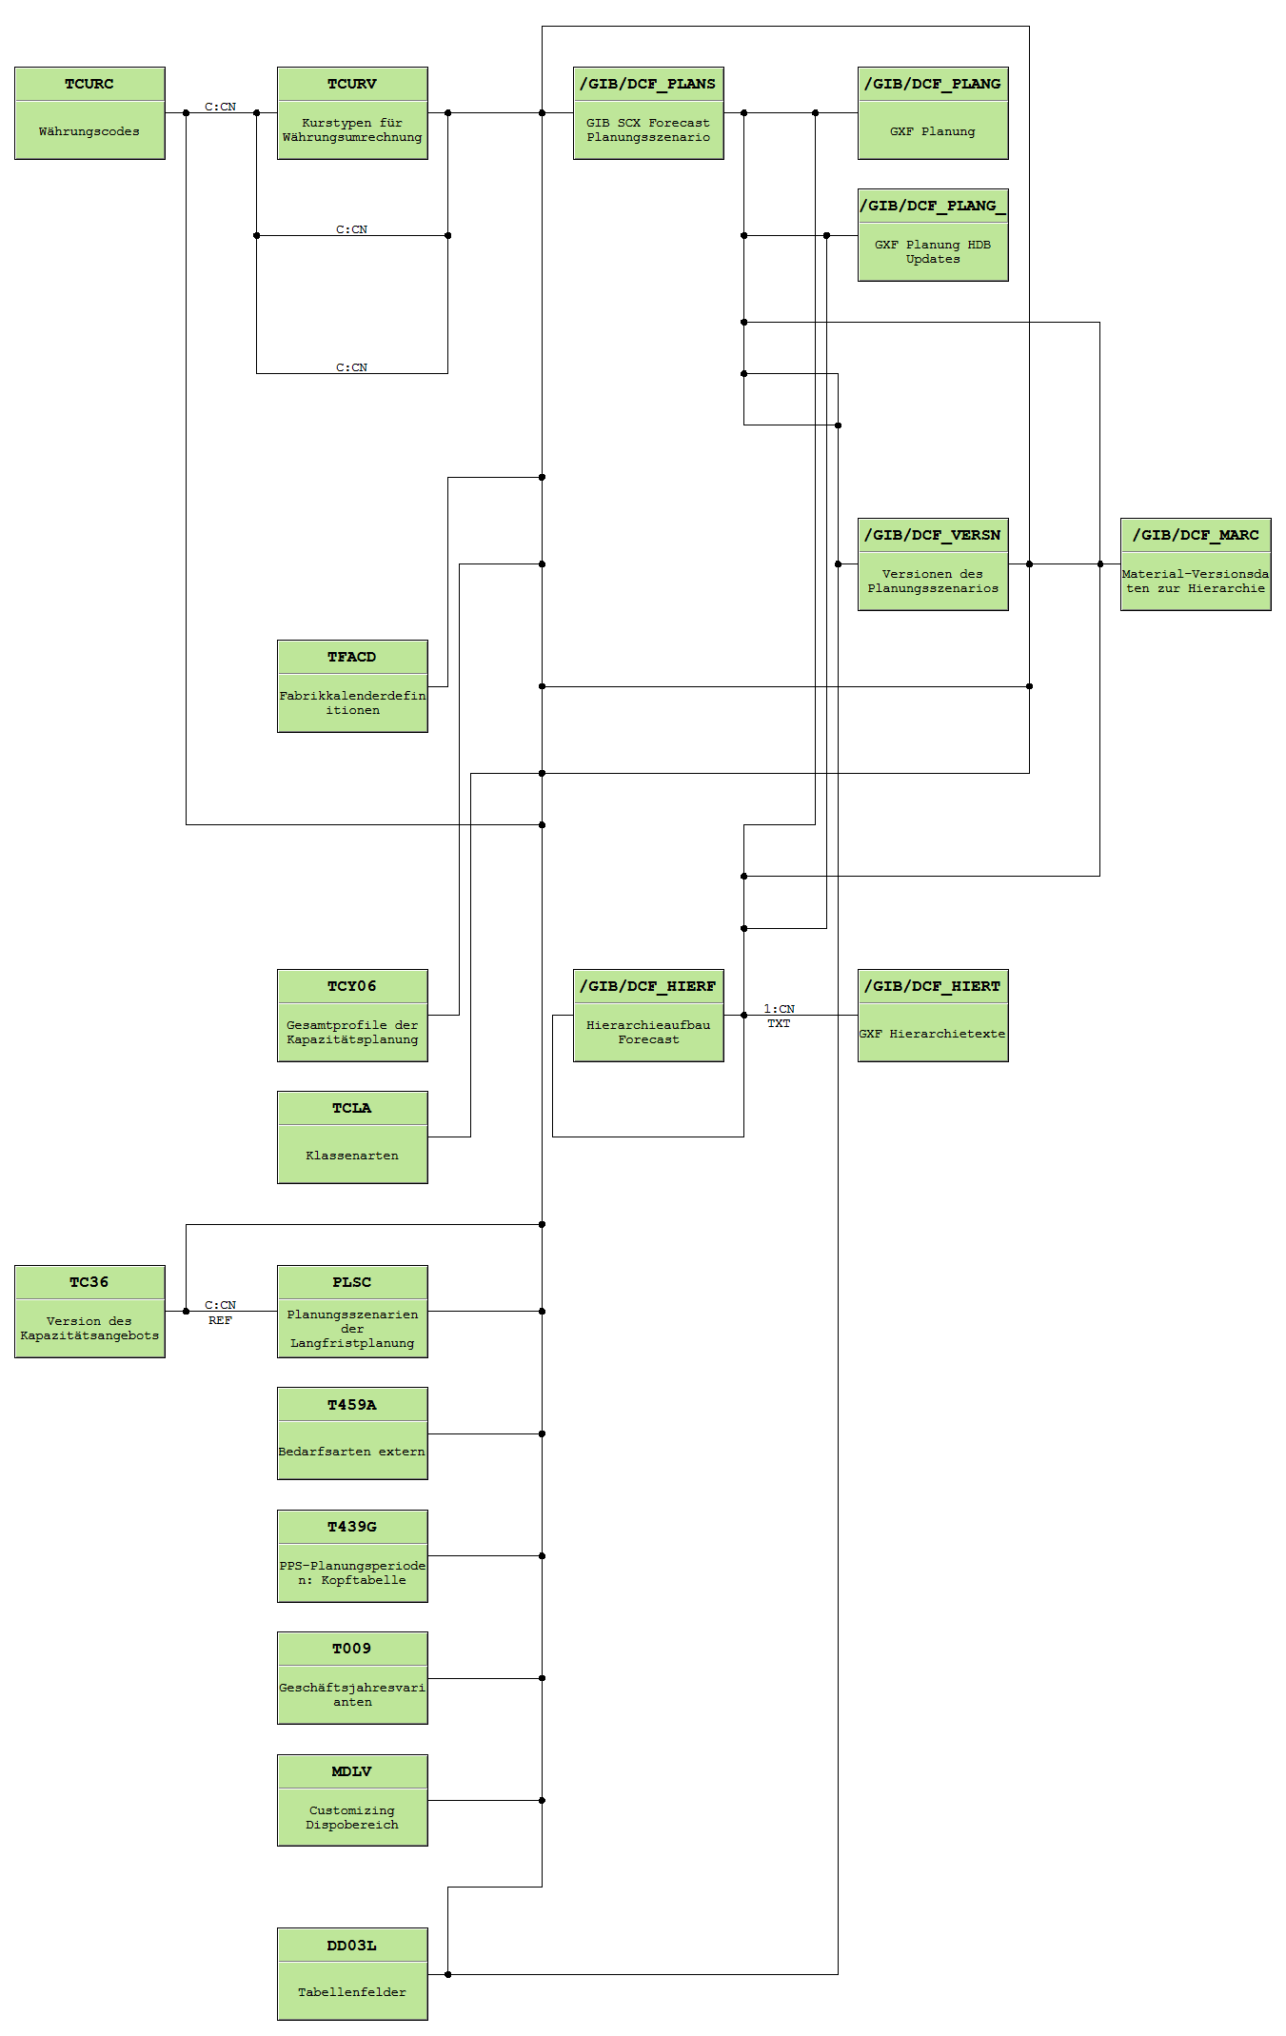
Die Planungstabellen sind wie oben dargestellt aufgebaut, die voraussichtlich benötigten Tabellen werden im nächsten Kapitel geführt.

Tabellen
Die folgenden Tabellen werden voraussichtlich benötigt.
Beschreibung | Tabelle
Planungsdaten | /GIB/DCF_PLANG
Szenarien | /GIB/DCF_PLANS
Texte Szenario | /GIB/DCF_PLANT
Version Kennzahlen | /GIB/DCF_VERSN
Texte Versionen | /GIB/DCF_VERST
Hierarchie | /GIB/DCF_HIERF
Hierarchietexte | /GIB/DCF_HIERT
Materialstamm SAP | MARA | optional für Aggregationen, ggf. outer join?
Materialtexte | MAKT | ggf. outer join?

CDS Views
Es sollten parametrisierte CDS-Views genutzt (alternativ Tabelle mit Vorgabe der Szenarien, prüfen ob/wie Weitergabe der Parameter) werden um die zwei zu vergleichenden Szenarien zu übergeben. Die relevanten Versionen für Bedarfsübergabe oder Prognose können aus den entsprechenden Feldern des Szenarios entnommen werden. Die folgenden Felder werden mindestens berücksichtigt (ohne Anspruch auf Vollständigkeit)
Beschreibung | Tabellenfeld
Version für Übernahme automatische Prognoseergebnis | /GIB/DCF_PLANS-VRSPR | Optional, für Analyse unterschiedlicher Prognoseverfahren, ggf. Step 2
Version für Bedarfsübergabe/ Prognosedatenübergabe | /GIB/DCF_PLANS-VRSRQ
Planungsmenge | /GIB/DCF_PLANG-KWMENG
Szenario | /GIB/DCF_PLANS-PLSCN
Materialnummer | /GIB/DCF_PLANG-MATNR
Hierarchie | /GIB/DCF_HIERF-HIERA
VkOrg | /GIB/DCF_HIERF-VKORG
Kundennummer | /GIB/DCF_HIERF-KUNNR
Werk | /GIB/DCF_HIERF-WERKS
Vertriebsweg | /GIB/DCF_HIERF-VTWEG
Materialtexte | MARA-MAKTX
Warengruppe | MARA-MATKL
…
Einige Aggregationselemente aus den SAP-Stammdaten können ergänzend berücksichtigt werden. Z.B. Warengruppe, …

Ausgabe

Analytical list page
Um die Abweichungsanlyse ansprechend darzustellen, bietet sich eine analytical list page an. Hier kann eine Kombination aus Charts und Listelementen dargestellt werden.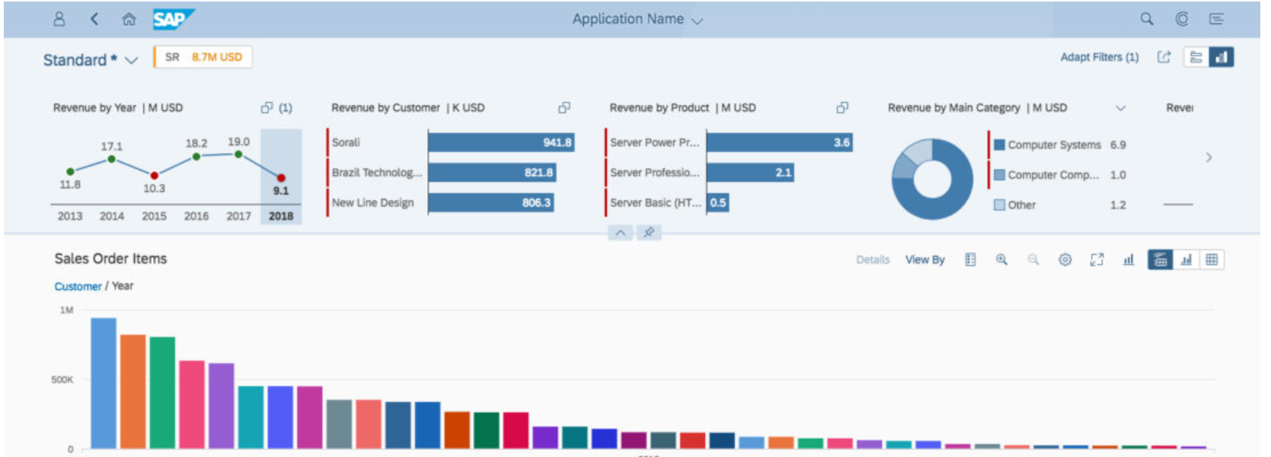
Delta/Periode
Delta/Jahr
Delta/Warengruppe
Delta/Material Top3
Delta/Kunde Top3

Eine oder mehrere Kennzahlen sollten hier gegenübergestellt werden können. Und das Delta sowie die Gesamtwerte angezeigt werden.

Planung Periode Version Menge Delta
LTE 2020.07 BED 100 50
STE 2020.07 BED 50

Feld | Wert | Beschreibung
Szenario1 | FLE
Szenario2 | FL2
Hierarchie | 100612
Periode | 6.2020
Material | 4711
Kundennummer | CENTRE1
Planungsmenge1 | 20
Planungsmenge2 | 100
Deltamenge | 80
Materialtext | Testmaterial
Warengruppe | 4711
Version1 | BED | Bedarfsübergabe Szenario 1
Version2 | BE2 | Bedarfsübergabe Szenario 2
Kundename | Jack Bauer
Warengruppenbezeichnung | Traktoren

